Pielikums Nr.4
Ogas, Brīvzemnieku pagasts, kadastra apzīmējums 6648 001 0254
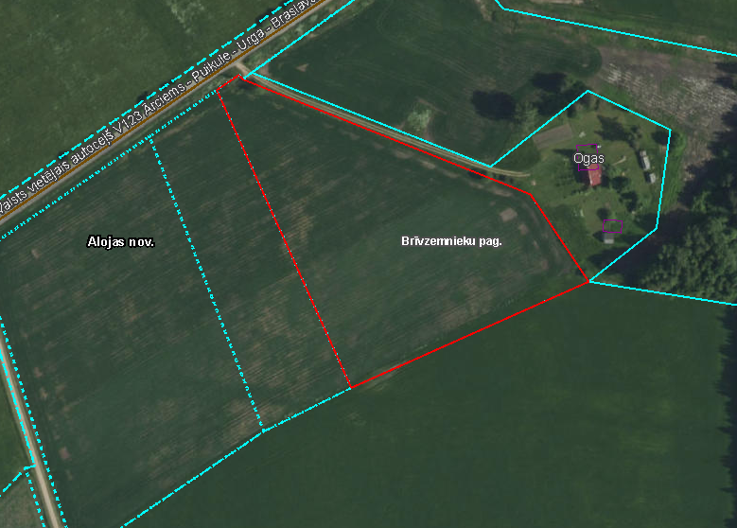

Iznomājamā zemes vienība

